Stødtoner eller sådan stemmer man en guitar

Når man står et sted og hører to lydbølger med frekvenser, der er lidt forskellige, vil man kunne høre et interessant fænomen kaldet stødtoner eller svævninger. Det skyldes, at de to bølger skiftevis vil interferere konstruktivt og destruktivt.
På figuren nedenfor er vist to harmoniske lydbølger med frekvenser på 50 og 60 Hz. Hvis de to bølger er i fase til tidspunktet $t=0 s$, vil de igen være i fase til tidspunktet $t=0,1 s$. Vi vil derfor høre et lydmaksimum eller en stødtone 10 gange i sekundet. Stødtonen har derfor frekvensen 10 Hz. Det menneskelige øre kan opfatte op til 15 - 20 stødtoner pr. sekund.
Man kan vise, at der generelt gælder, at hvis de to lydbølger har frekvenserne $f_{1} og f_{2}$, vil stødtonen have frekvensen
$$f_{stødtone}=\left|f_{1}-f_{2}\right|$$
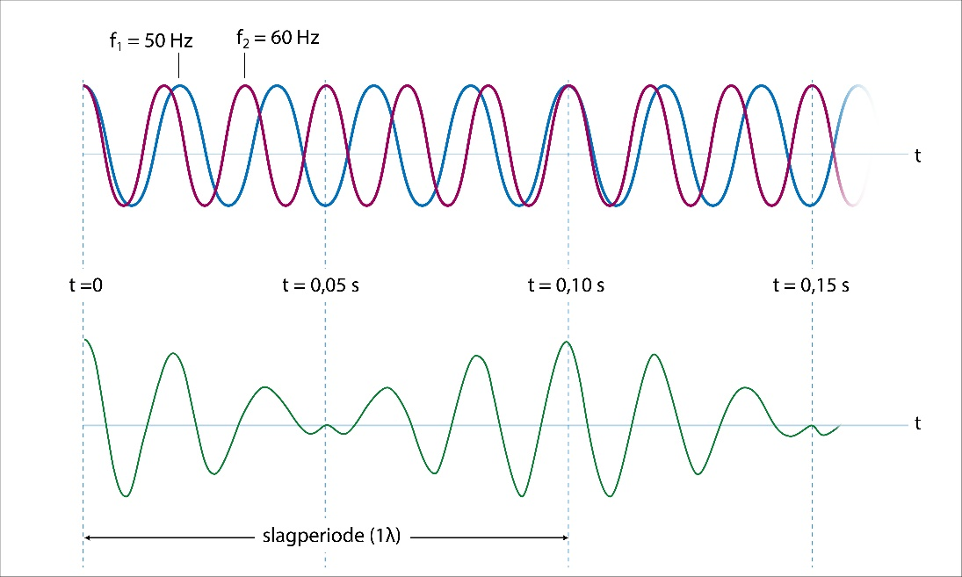
Figur 1. To lydbølger med frekvenser 50 Hz og 60 Hz vil interferere og danne en stødtone med frekvensen 10 Hz.
Man kan benytte stødtonefænomenet til at stemme et klaver, en guitar eller et andet strengeinstrument. Hvis man ønsker at stemme en streng, anslår man strengen og stemmegaflen samtidigt. Hvis strengen kun er en smule ude af stemning, vil man høre en stødtone. Man strammer nu strengen ved hjælp af spændeskruen, indtil stødtonen forsvinder.

Aktivitet Stødtoner
Den tyndeste streng på en guitar er en E-streng, der udsender toner med frekvensen 329,6 Hz, når den slås an og er stemt korrekt. Guitaren er ikke blevet brugt nogen tid, og strengen er derfor kommet ud af stemning, så den udsender toner med frekvensen 319,6 Hz, når den anslås.
- Beregn stødtonefrekvensen $f_{stødtone}$.
- Vis, at den beregnede frekvens stemmer overens med den værdi, man kan bestemme ud fra nedenstående skærmklip.
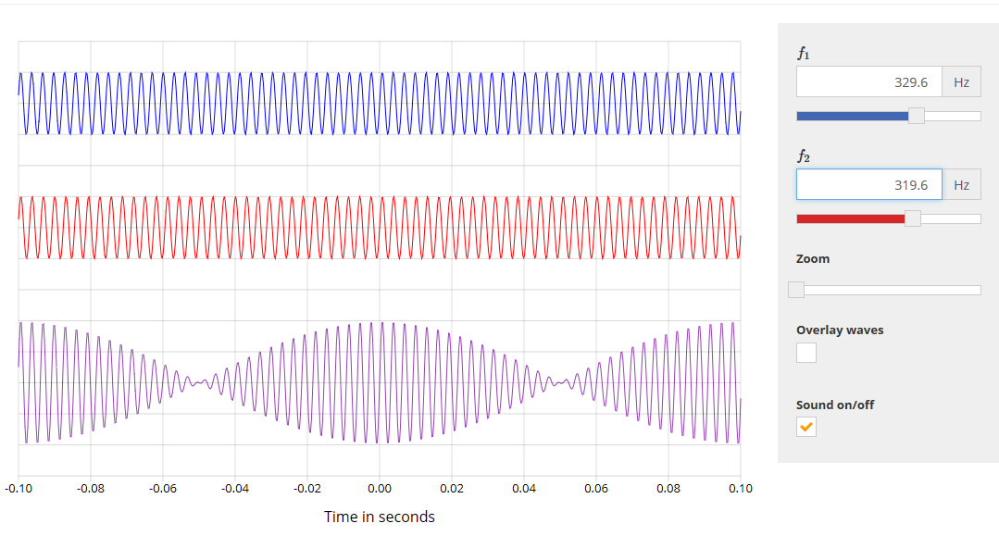
Figur 2. Skærmklip fra Academo, der er en open source-kilde, hvor man blandt andet kan frembringe toner med forskellige frekvenser. På skærmen kan man se det tidslige forløb af de to toner samt deres sum samtidig med, at man kan høre dem. Herved kan man studere fænomenet stødtoner.

Åbn ovenstående app Wave Interference and Beat Frequency fra Academo på https://academo.org/demos/wave-interference-beat-frequency/
Vælg frekvensen $f_{1}=250 Hz$ og variér $f_{2}$, så den fx antager værdier 257 Hz, 252 Hz, 251 Hz og 250,5 Hz.
- Beregn i de forskellige tilfælde stødtonefrekvensen $f_{stødtone}$ og sammenlign med den værdi, du hører.
Du kan eventuelt bruge hovedtelefoner for ikke at forstyrre andre i lokalet.

